Инструкция по формированию заявок на аккредитацию площадок в качестве Центров проведения демонстрационного экзамена в Тикет-системе для юридических лиц, претендующих на статус Центра проведения демонстрационного экзамена в 2022 году

Подготовка площадки и документов на аккредитацию площадки в качестве ЦПДЭ
Площадка под ЦПДЭ создается в соответствии с инфраструктурным листом и планом застройки площадки, входящих в состав актуальных КОД по компетенции с соответствующим цифровым обозначением или с универсальным (расширенным) инфраструктурным листом и универсальным (расширенным) планом застройки, разработанных, утвержденных и размещенных на ЕСАТ: https://esat.worldskills.ru/competencies

Приказ об утверждении Положения об аккредитации центров проведения демонстрационного экзамена по стандартам Ворлдскиллс Россия от 23.08.2021 № 23.08.2021-1 (далее -Положение): https://worldskills.ru/assets/docs//22825/%D0%9F%D1%80%D0%B8%D0%BA%D0%B0%D0%B7%20%D0%BE%D0%B1%20%D0%B0%D0%B0%D0%BA%D1%80%D0%B5%D0%B4%D0%B8%D1%82%D0%B0%D1%86%D0%B8%D0%B8%20%D0%A6%D0%9F%D0%94%D0%AD%20%D0%BE%D1%82%2023.08.2021%20%E2%84%96%2023.08.2021-1.pdf

Формы документов опубликованы по ссылке:
https://worldskills.ru/nashi-proektyi/demonstraczionnyij-ekzamen/demonstraczionnyij-ekzamen-2022/dokumentyi/

Для удобства воспользуйтесь, пожалуйста, значком навигации:
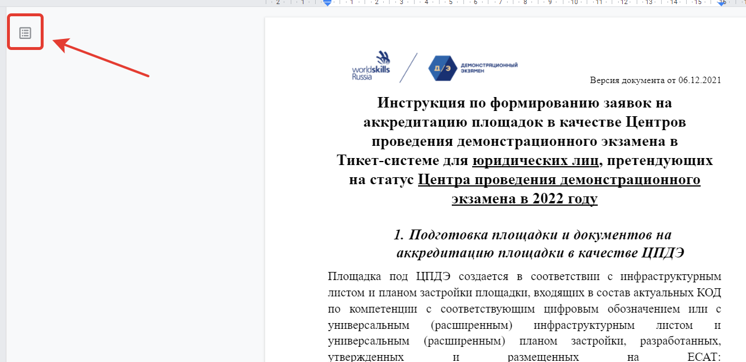

ПРОЦЕДУРА АККРЕДИТАЦИИ ЦЕНТРОВ ПРОВЕДЕНИЯ ДЭ ПО СТАНДАРТАМ ВОРЛДСКИЛЛС РОССИЯ В 2022 ГОДУ
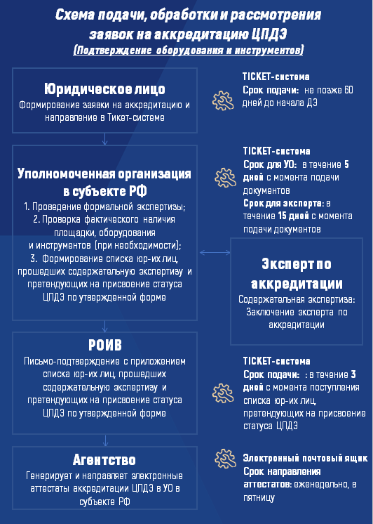
Общая
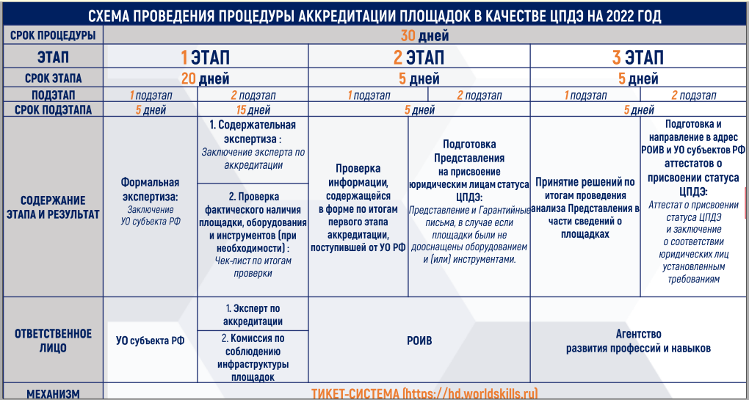
Конкретизированная

Заявка на аккредитацию включает в себя следующие документы и требования к ним:
⟳ ЗАЯВКА НАПРАВЛЯЕТСЯ ЗА 60 ДНЕЙ ДО НАЧАЛА ДЭ
(!) При подготовке документов на аккредитацию площадки в качестве ЦПДЭ необходимо учитывать нижеследующее:
а) Если в документах будут использоваться ссылки на Интернет-ресурсы,необходимо дополнительно направить данные документы в формате, в котором данные ссылки будут активными (EXCEL);
б) Во всех утвержденных Агентством формах документов по аккредитации площадок в качестве ЦПДЭ запрещается форматировать формы, в том числе добавлять или удалять строки (!) (в ИЛах в особенности: удалять или добавлять позиции из утвержденного и размещенного ИЛа);
в) (!) На каждой странице каждого документа должна быть подпись
руководителя или уполномоченного должностного лица, заверенная печатью юридического лица (!). Все документы должны быть должного качества, позволяющего прочитать любую часть документа, включая печать юридического лица и подпись.
г) В случае нарушения юридическим лицом сроков подачи заявки (менее 60-55 дней до начала ДЭ) (!) на аккредитацию площадки в качестве ЦПДЭ уполномоченная организация субъекта РФ уведомляет юридическое лицо об отказе проведения первого этапа аккредитации и возвращает представленные на аккредитацию документы посредством Тикет-системы:
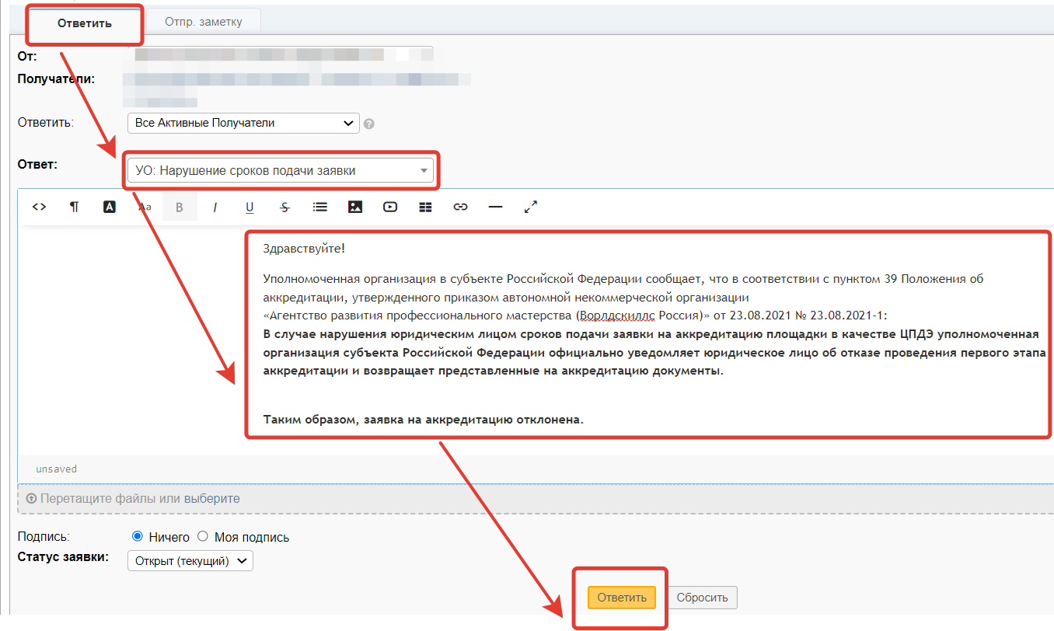

Вариант 1. Новая заявка на аккредитацию

Заявление на аккредитацию (Приложение № 3 Положению)
(!) Все данные, указываемые в Заявлении должны полностью совпадать с данными укаываемыми в форме Тикета)

Образец оформления:
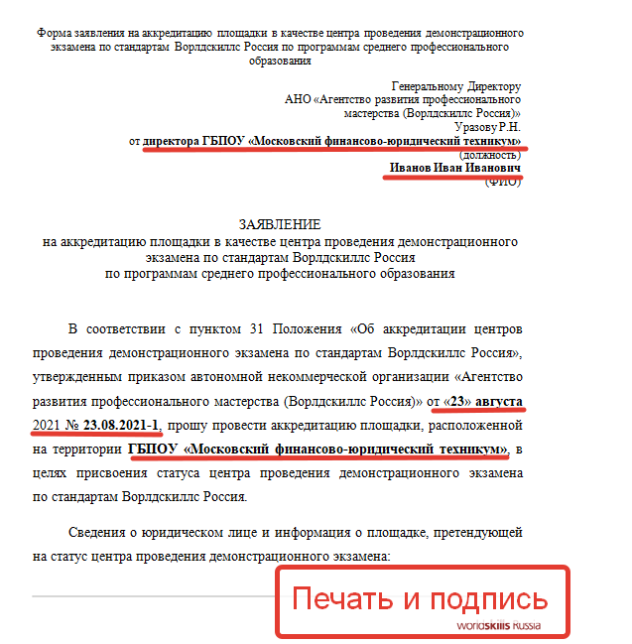
Стр.1.

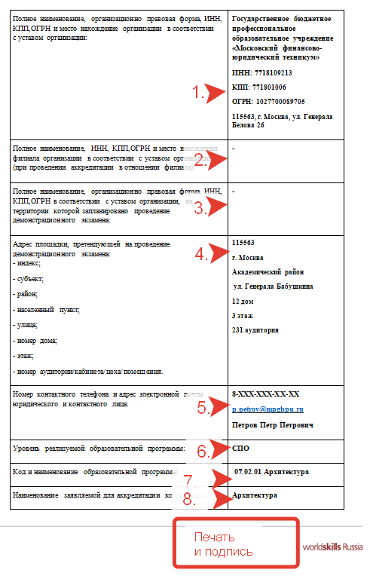

Стр.2.

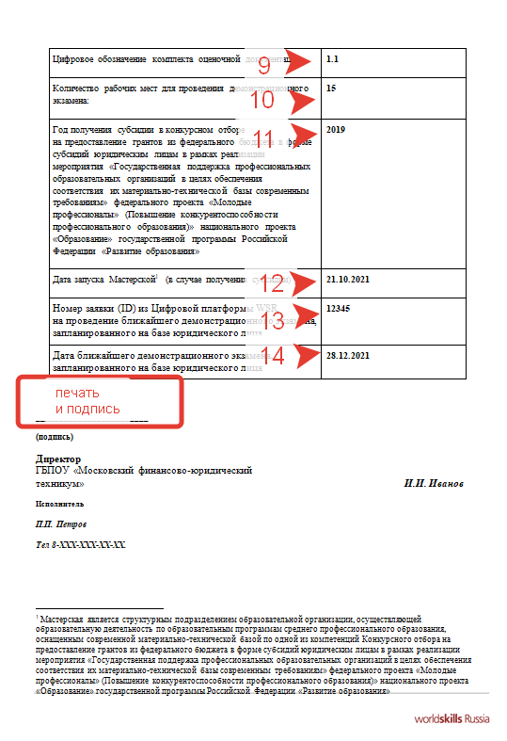
Стр.3.

- Полное наименование, организационно правовая форма, ИНН, КПП,ОГРН и место нахождение организации необходимо прописать строго в соответствии с уставом организации как указано в примере.
Х Запрещено указывать “ГБПОУ “МФЮТ”, “ГБПОУ "Московский финансово-юридический техникум"” и тп.Х.
Х Прошу обратить внимание, что указывается юридический адрес организации, который может отличаться или совпадать с фактическим адресом проведения ДЭ (строка № 4).Х
- Полное наименование, ИНН, КПП,ОГРН и место нахождения филиала организации в соответствии с уставом организации, если при проведении аккредитации в отношении филиала. В таком случае в строке 1 указывается информация о головной организации, а во 2 строке информацию о филиале. Если ДЭ проводится в головной организации, эта строка остается пустой либо проставляется прочерк, как в образце.
Х Прошу обратить внимание, что указывается юридический адрес организации, который может отличаться или совпадать с фактическим адресом проведения ДЭ (строка № 4).Х
- Полное наименование, организационно правовая форма, ИНН, КПП,ОГРН в соответствии с уставом организации, на территории которой запланировано проведение демонстрационного экзамена. Если образовательная организация заключила договор сетевого взаимодействия с предприятием или иной необразовательной организацией, в строку 3 вносится запрашиваемая информация о предприятии. В ином случае, эта строка остается пустой либо проставляется прочерк, как в образце.
- Адрес площадки, претендующей на проведение демонстрационного экзамена необходимо указать в соответствии с образцом. А именно обязательно указание: индекса, субъекта РФ, района, населенного пункта, улица, номер дома, этаж, номер аудитории/кабинета/цеха/помещения.
Х Прошу обратить внимание, что в данной строке необходимо указать строго фактический адрес проведения ДЭ, это не всегда юридический адрес образовательной организации.Х
- Указать контактные данные ответственного лица в образовательной организации с кем можно будет связаться в случае если возникнут вопросы по документам или площадке в рамках заявки. Необходимо указать контактный мобильный номер телефона, почту и ФИО.
- Указать уровень (и) реализуемой (ых) образовательной (ых) программ(ы) в рамках данной заявки. Это может быть СПО, ВО или СПО и ВО.
- Указать код и наименование образовательной программы.
- Указать наименование заявляемой для аккредитации компетенции из утвержденного и размещенного списка на ЕСАТ: https://esat.worldskills.ru/competencies
- Указать цифровое обозначение комплекта оценочной документации: либо КОД, по которому планируется проведение ДЭ непосредственно, либо максимальный КОД, включающий в себя остальные (таким образом аккредитация будет выставлена на всевозможные КОД одним разом).
- Указать количество рабочих мест для проведения демонстрационного экзамена. Требований к минимальному количеству рабочих мест нет, но есть рекомендации экспертного сообщества, которые при подготовке площадок необходимо учитывать.(!) Количество рабочих мест для проведения демонстрационного экзамена должно совпадать с данными в ПЗ и ИЛ. (!)
- Указать год получения субсидии в конкурсном отборе на предоставление грантов из федерального бюджета в рамках реализации мероприятия "Государственная поддержка профессиональных образовательных организаций в целях обеспечения соответствия их материально-технической базы современным требованиям". Если образовательная организация участие не принимала, строку необходимо оставить пустой, либо проставить прочерк.
- Указать фактическую дату запуска мастерской (в случае если была получена субсидия). В ином случае строку необходимо оставить пустой, либо проставить прочерк.
- Указать номер заявки (ID) (достаточно одной) из Цифровой платформы WSR на проведение ближайшего демонстрационного экзамена, запланированного на базе юридического лица. Х Без указания ID ДЭ, заявка на аккредитацию рассматриваться не будет на основании п.35. Положения. Х. Адрес проведения и образовательная организация в ID ДЭ должны совпадать с данными в Заявлении.
Инструкция по созданию заявок на проведение ДЭ в Цифровой платформе (для кураторов): https://answer.worldskills.ru/de/instructions-dp.html
- Дата ближайшего демонстрационного экзамена, запланированного на базе юридического лица. (не нужно указывать все даты, достаточно одной ближайшей).

Копии документов, подтверждающие факт внесения сведений о заявителе в единый государственный реестр юридических лиц, сформированные не ранее шести месяцев с даты подачи документов. (ЕГРЮЛ).
В случае если в конце выписки стоит цифровая печать, этого достаточно. Заверять документ на каждой странице не нужно.

План застройки по форме, установленной КОД по компетенции с соответствующим цифровым обозначением
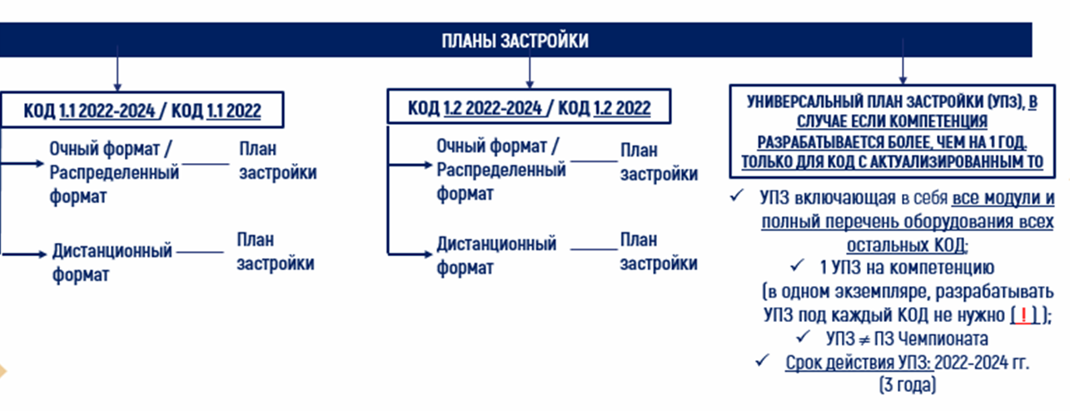

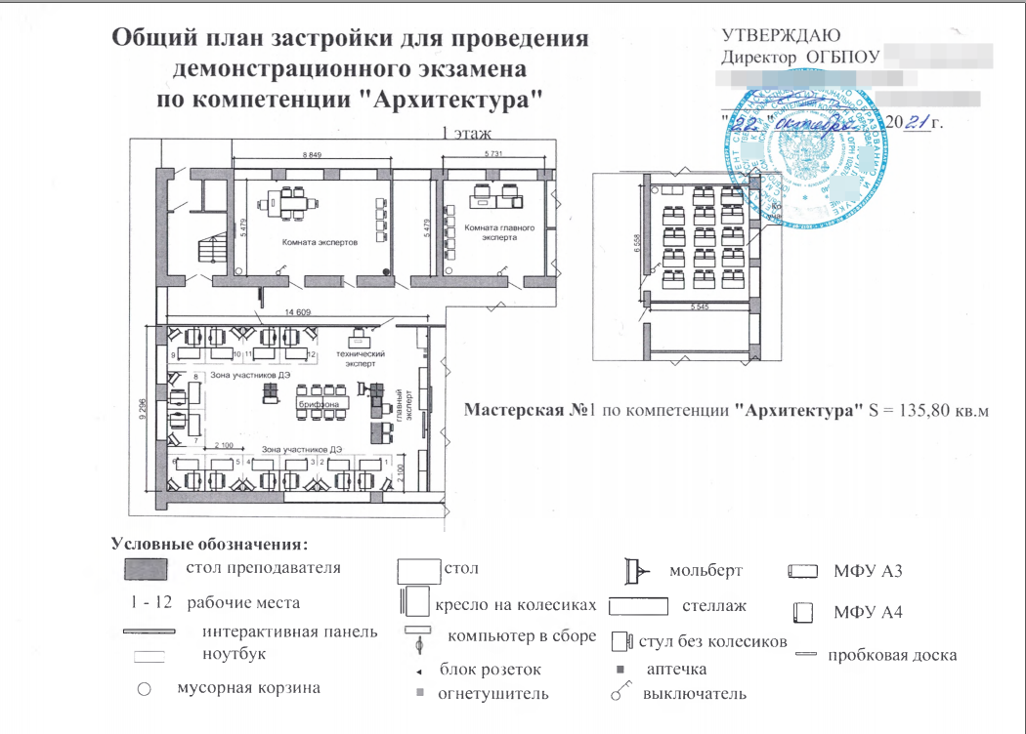
Образец оформления

Требования к оформлению:

- Все наименования и размеры в плане застройки должны указаны крупным шрифтом, легко читаемы.
- При сокращении слов оставшаяся часть должна позволять легко и безошибочно восстанавливать полное слово. Каждое сокращенное слово должно сопровождаться точкой в конце.
- Наименование компетенции и цифровое обозначение КОД должно совпадать с данными в Заявлении и в Инфраструктурном листе (далее - ИЛ).
- Если ДЭ планируется проводить в нескольких форматах (очном/дистанционном/распределенном), для каждого из них должен быть предоставлен план застройки площадки, с учетом особенностей проведения ДЭ в указанном формате и наличия соответствующей аппаратуры.
- Если образовательная организация планирует получить аккредитацию по всем КОД в рамках одной компетенции сразу, необходима подача Универсального плана застройки (УПЗ):
- Универсальный план застройки (УПЗ) должен включать в себя все модули и полный перечень оборудования всех остальных КОД;
- В плане застройки должны быть обозначены расположение рабочих мест участников, (в количестве, указанном в ИЛ), рабочих мест экспертов, аптечка, расположение входов и выходов, на схеме должны быть отражены розетки, выключатели, огнетушители.
- В плане застройки должны быть отображены размеры площадки, размеры одного рабочего места и расстояние между рабочими местам.
- На плане застройки должны быть отрисованы исключительно те модули и то оборудование, которое применяется в зависимости от КОД
- В плане застройки не должны быть отрисованы кулеры с водой.
- В плане застройки не должно быть формулировок “Конкурс”, “Конкурсная”, “чемпионат”, “лидер” и тп.

Инфраструктурный лист. Форма № 1 “Оборудование инструменты”. X Форму № 2 “Расходные материалы” прикреплять не нужно. X
Схема разработанных инфраструктурных листов на 2022 год

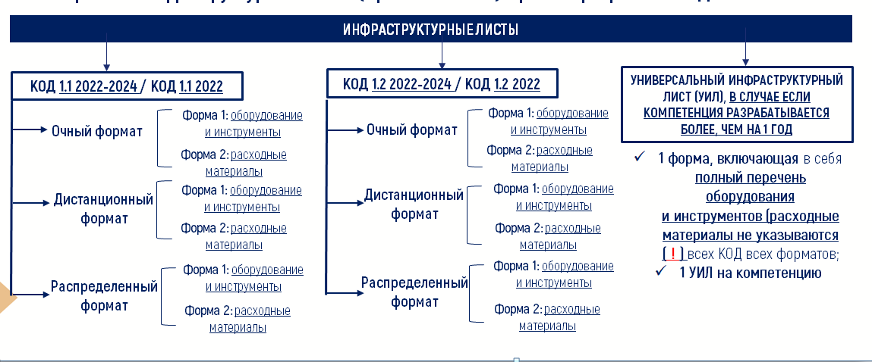

Требования к оформлению:

- Шрифт Times New Roman.
- Выравнивание: по горизонтали - по левому краю; по вертикали - по центру.
- Содержание в ячейках не выделять жирным.
- Содержание в ячейках должно целиком прочитываться (необходимо применять при необходимости перенос текста по словам).
- При сокращении слов оставшаяся часть должна позволять легко и
безошибочно восстанавливать полное слово. Каждое сокращенное слово
должно сопровождаться точкой в конце.
- В инфраструктурном листе не должно быть формулировок “Конкурс”, “Конкурсная”, “чемпионат”, “лидер” и тп.
- Если ДЭ планируется проводить в нескольких форматах (очном/дистанционном/распределенном), то для каждого из них должен быть предоставлен инфраструктурный лист, с учетом особенностей проведения ДЭ в указанном формате и наличия соответствующей аппаратуры.
- В Форму № 1 вносится информация исключительно по оборудованию и инструментам. Расходные материалы не вносятся. (!)
- В Форму № 2 вносится информация исключительно по расходным материалам. Оборудование и инструменты не вносятся (!).
- Наименование компетенции и цифровое обозначение КОД должно совпадать с данными в Заявлении и в Плане застройки.
- Указанное количество участников и рабочих мест в ячейках C11 и С12 должны указаны и совпадать в ячейке H26 Формы №1 и в ячейке H17 Формы № 2, а также с количеством рабочих мест в Плане застройки.
- В строках C14:C19 Формы № 1, где речь идет о преемственности и соответствия ИЛов ничего не менять и не вносить. Это информация от разработчика. (!)
- В столбцах “Наименование” и “Технические характеристики” должны быть указаны конкретные марки, модели и товарные знаки и технические характеристики оборудования, предоставляемого организацией (последовательно во всём документе, не выборочно), категорически запрещено указание формулировок “аналог”, “не меньше”, “и/или”, пустых полей. Канцелярские товары/мебель/мусорные корзины/огнетушители и тому подобное оборудование можно не конкретизировать. Вставлять ссылки по позиции на интернет магазин в данных столбцах запрещено, только в столбец “Комментарий” на усмотрение заявителя.
- Не должно быть формулировок “Конкурс”, “Конкурсная”, “Конкурсанты” и “Кулер”, “лидер”, “чемпионат” (!);
- В столбце “Технические характеристики” не должно быть пустых ячеек. Допускается прописать “На усмотрение организатора” на канцелярские товары//мусорные корзины/огнетушители и тому подобное.
- Столбец “Комментарий” заполняется разработчиком на своё усмотрение.
- В столбце “Класс” ничего не менять и не вносить. Это информация от разработчика. (!)
- Столбец “Единица измерения” должен быть заполнен полностью, не должно быть пустых полей, пустые поля допускаются только в случае, если позиция относится к классу “ЖКХ” или подключению к интернету. Столбец “Кол-во на одного участника” должен быть заполнен полностью, не должно быть пустых полей, пустые поля допускаются только в случае, если позиция относится к классу “ЖКХ” или подключению к интернету.Либо можно допускается проставить прочерк, если опубликованный ИЛ по компетенции предусматривает. Формат ячеек должен быть “числовой”.
- Столбец “Кол-во на всех участников / экспертов” должен быть заполнен полностью, не должно быть пустых полей, пустые поля допускаются только в случае, если позиция относится к классу “ЖКХ” или подключению к интернету. Либо можно допускается проставить прочерк, если опубликованный ИЛ по компетенции предусматривает. Формат ячеек должен быть “числовой”.
- В столбцы “Наличие в КОД 2020, указать номер КОД” и “Наличие в КОД 2021, указать номер КОД” ничего не менять и не вносить. Это информация от разработчика. (!)
- Если образовательная организация планирует получить аккредитацию по всем КОД в рамках одной компетенции сразу, необходима подача Универсального инфраструктурного листа (УИЛ):
- В форму УИЛ вносится исключительно информация по оборудованию и инструментам, расходные материалы не вносятся (!).
- УИЛ должен включать в себя полный перечень оборудования и инструментов всех остальных КОД (расходные материалы не указываются (!) )
- Указанное количество участников и рабочих мест в УИЛ в ячейках C10 и С11 должны указаны и совпадать в ячейке H19, а также с количеством рабочих мест в Универсальном плане застройки.
- Аккредитация по УИЛ позволяет проводить ДЭ по всем КОД.
- Остальные требования к УИЛ идентичны с описанными выше.

Копии договоров купли-продажи, аренды, документов, подтверждающих получение оборудования в хозяйственное ведение или оперативное управление, акты приема-передачи.

На этапе подачи документов допускается, что площадка не обладает всем необходимым оборудованием и инструментами, при условии, что процесс закупки уже запущен и прикладывается соответствующая подтверждающая документация.
На этапе подачи документов допускается, что площадка обладает всем необходимым оборудованием и инструментами, необходимо приложить документы, подтверждающие получение оборудование в хозяйственное ведение или оперативное управление, в том числе допускаются бухгалтерские справки, заверенные печатью и подписью главного бухгалтера.

Фотоматериалы.
В случае отсутствия фотоматериалов в составе заявки на аккредитацию, в сопроводительном письме, по форме согласно приложению № 4 к настоящему Положению, дополнительно указывается причина отсутствия и сроки направления фотоматериалов, но не позднее 5 дней до подготовительного дня к демонстрационному экзамену.
В случае ненаправления юридическим лицом в установленный срок лицом фотоматериалов, Агентство в лице специалиста по аккредитации аннулирует аттестат о присвоении статуса ЦПДЭ, меняет в Цифровой платформе WSR статус аккредитации ЦПДЭ с "Аккредитован" на "Не аккредитован".

Требования к оформлению:
- Формат — JPG или аналоги;
- изображение цветное/
- Не допускаются снимки с недостаточным качеством изображения.
- Не допускаются скриншоты с телефона/компьютера;
- Снимок не должен быть очень темным или засвеченным;
- Изображение не должно быть размытым, недопустимо чрезмерное увеличение резкости;
- Снимок должен быть выровнен по горизонтали и/или вертикали в зависимости от сюжета и компоновки;
- Рекомендуется указание даты и времени на изображение, когда оно было сделано;
- Наименования фотоматериалов сопоставимы с изображением на них "Рабочее место участника", "Рабочие места экспертов" и т.д.;
- Ракурс 1: общий вид площадки проведения демонстрационного экзамена (рабочие места участников, рабочие места экспертов, входы и выходы);
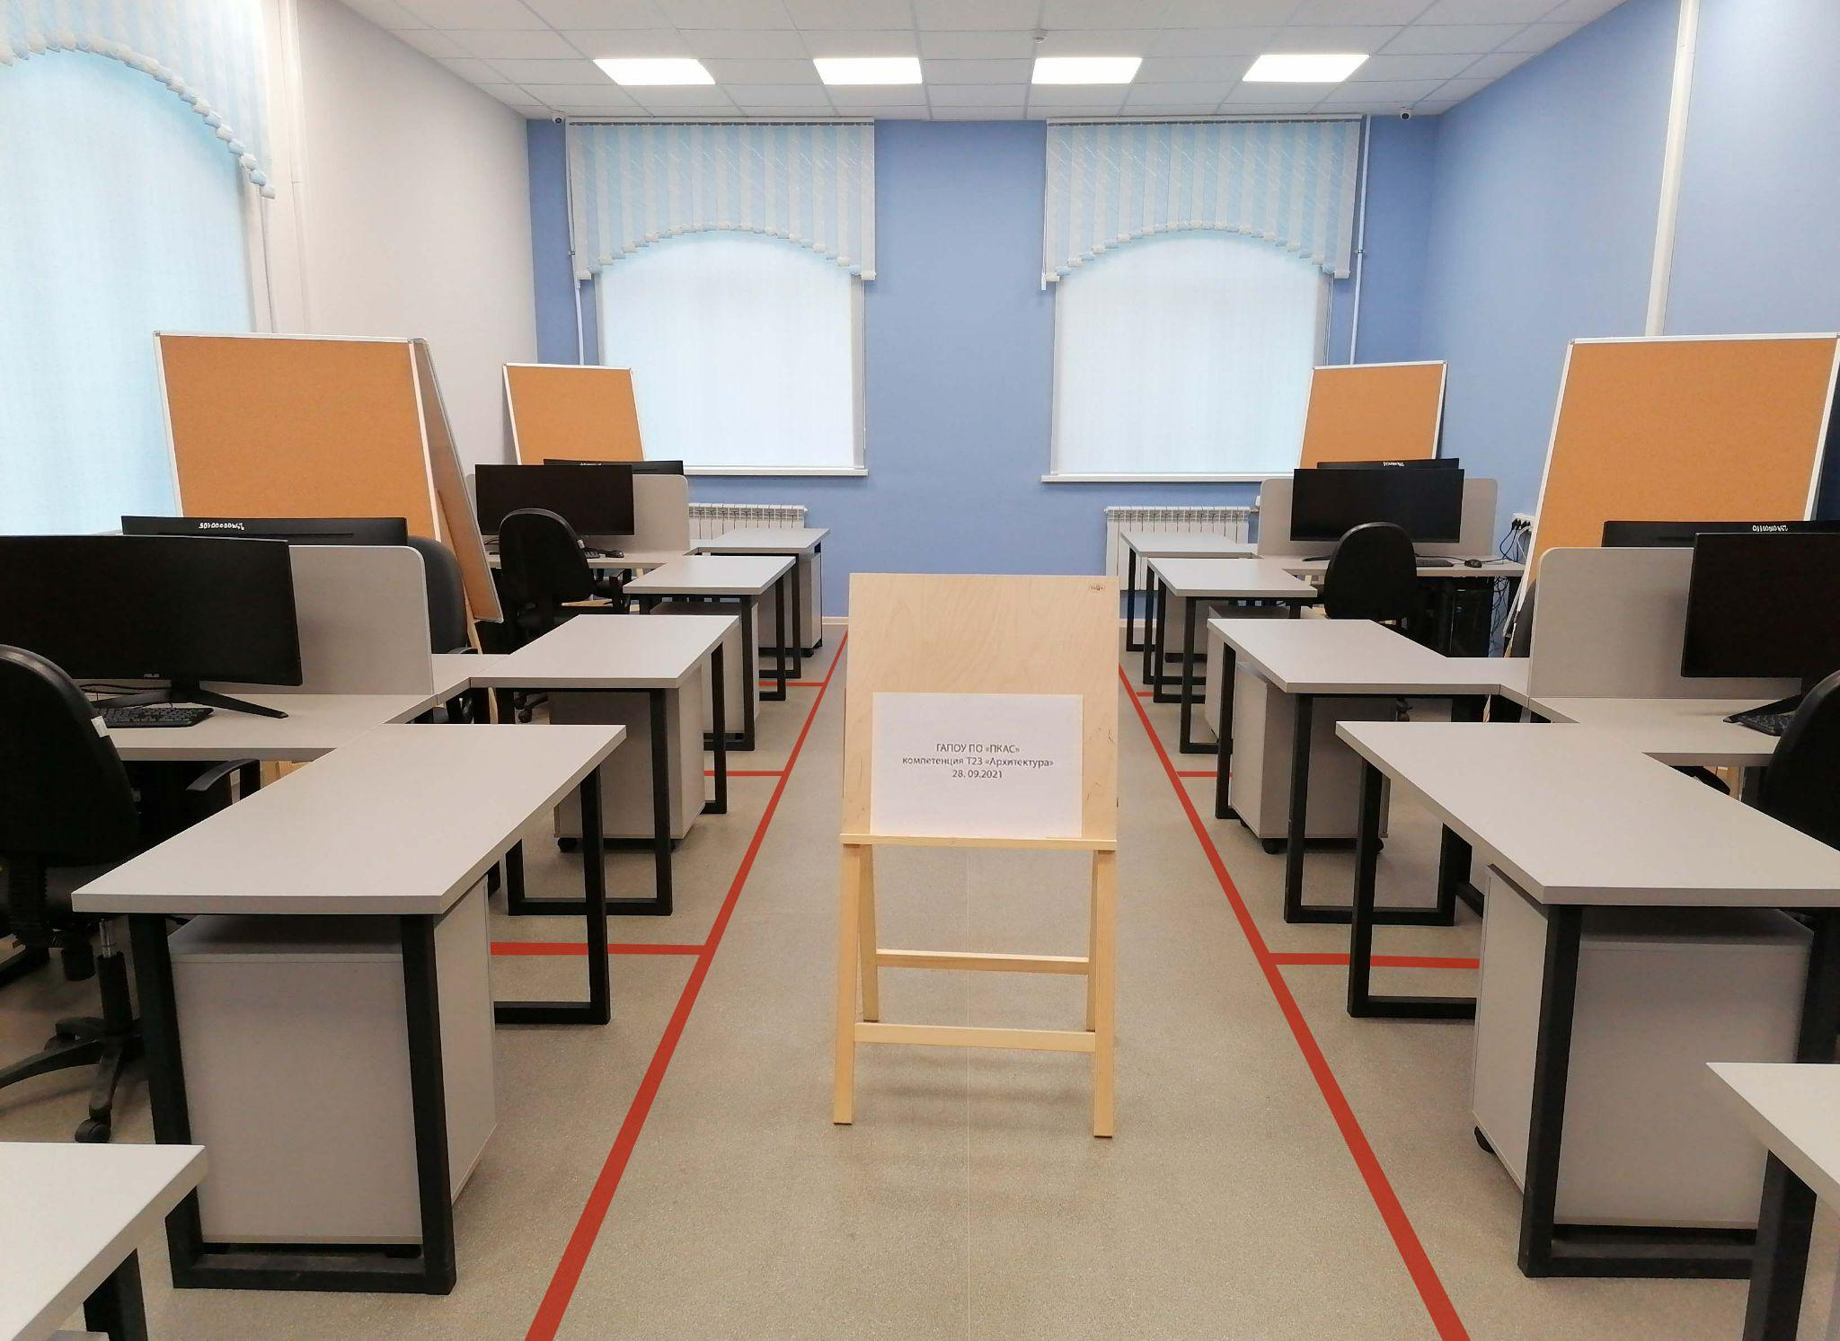
Фото ракурса 1-1. (образец)

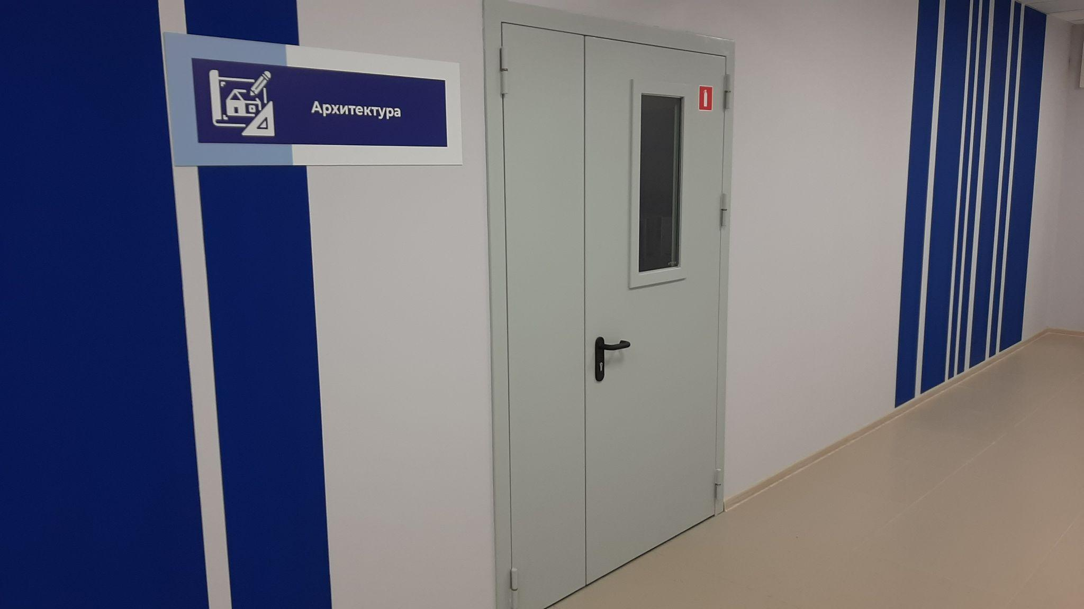
Фото ракурса 1-2. “Вход на площадку проведения ДЭ” (образец)

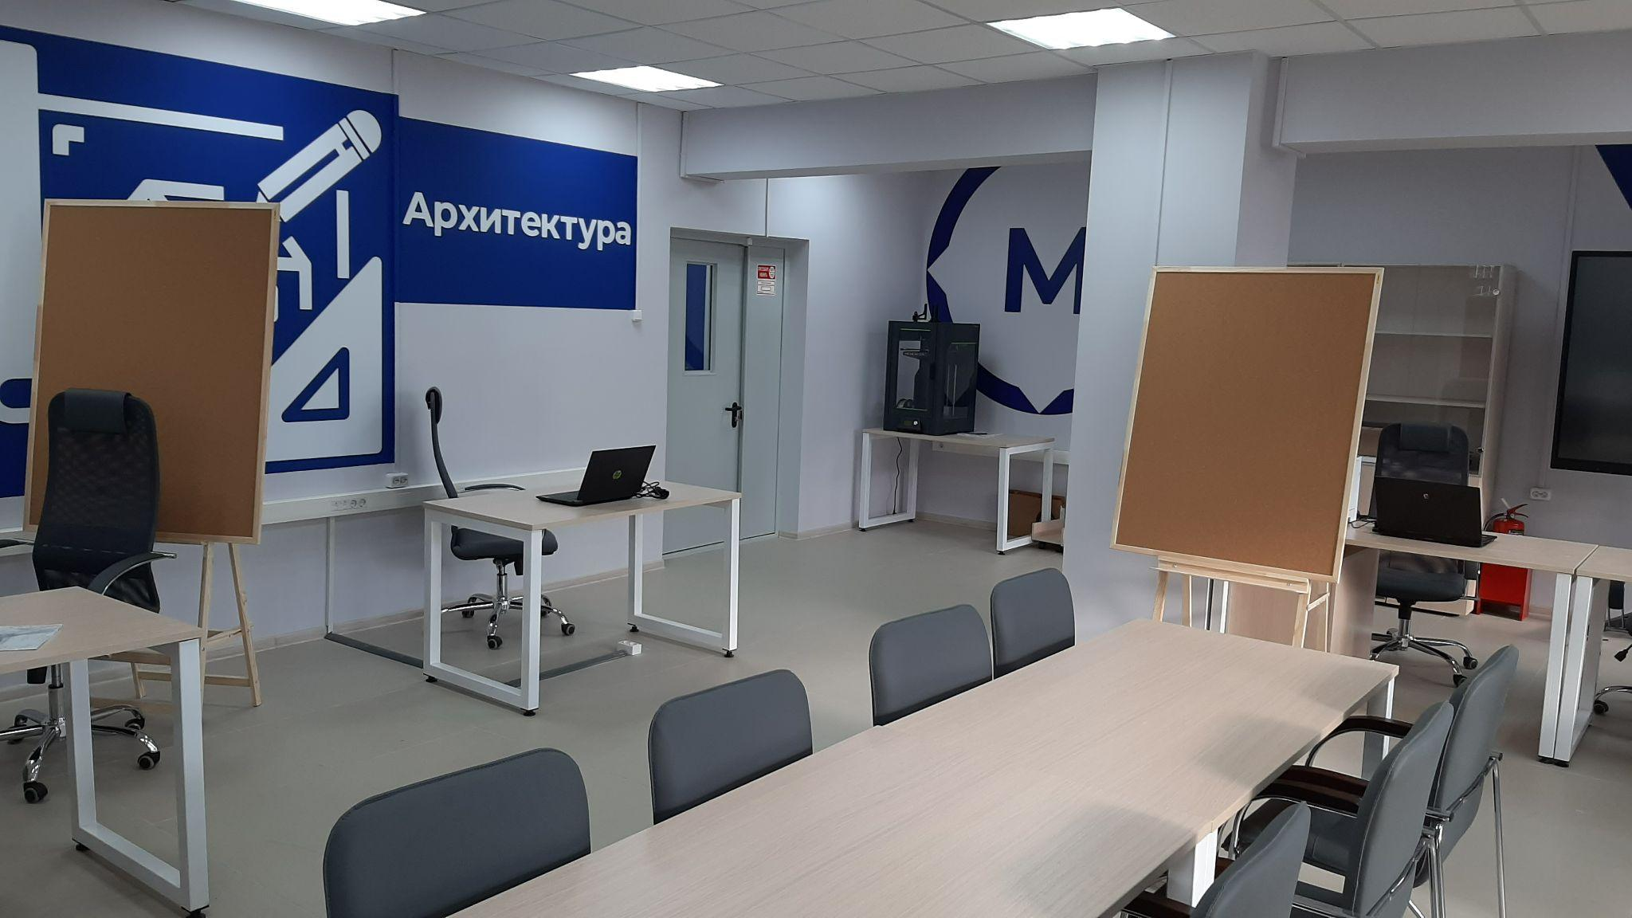
Фото ракурса 1-3. “Выход с площадки проведения ДЭ” (образец)

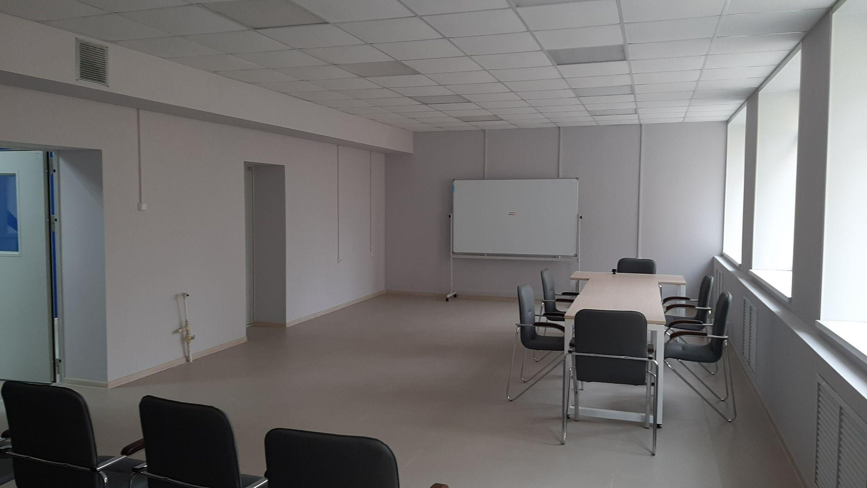
Фото ракурса 1-4. “Комната экспертов” (образец)

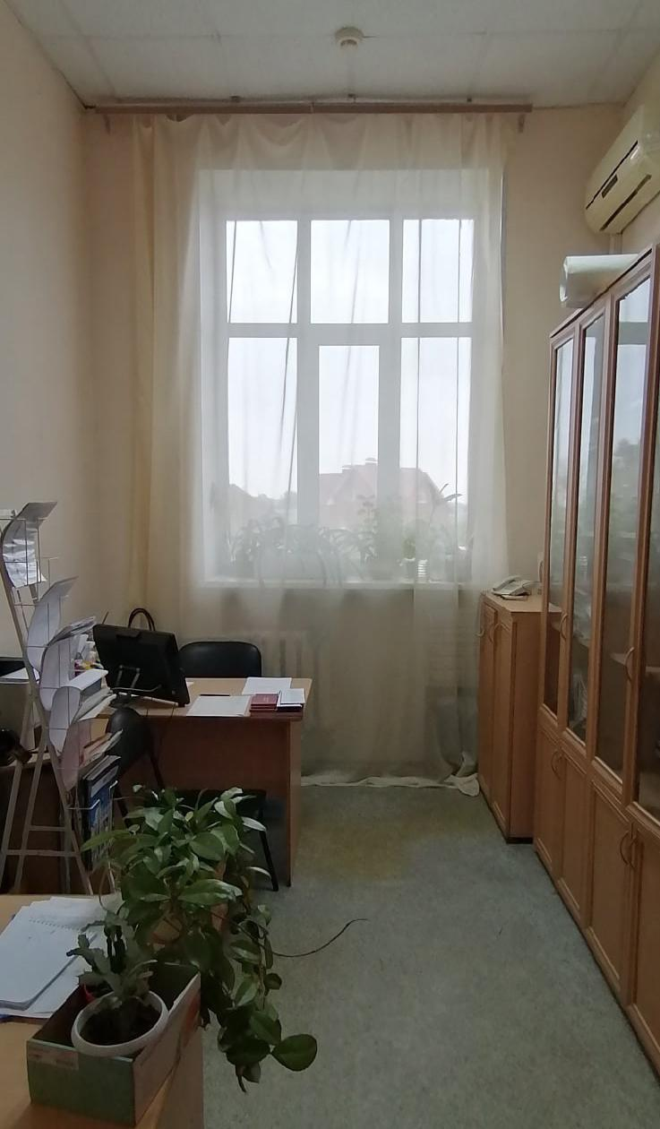
Фото ракурса 1-5. “Комната главного эксперта” (образец)

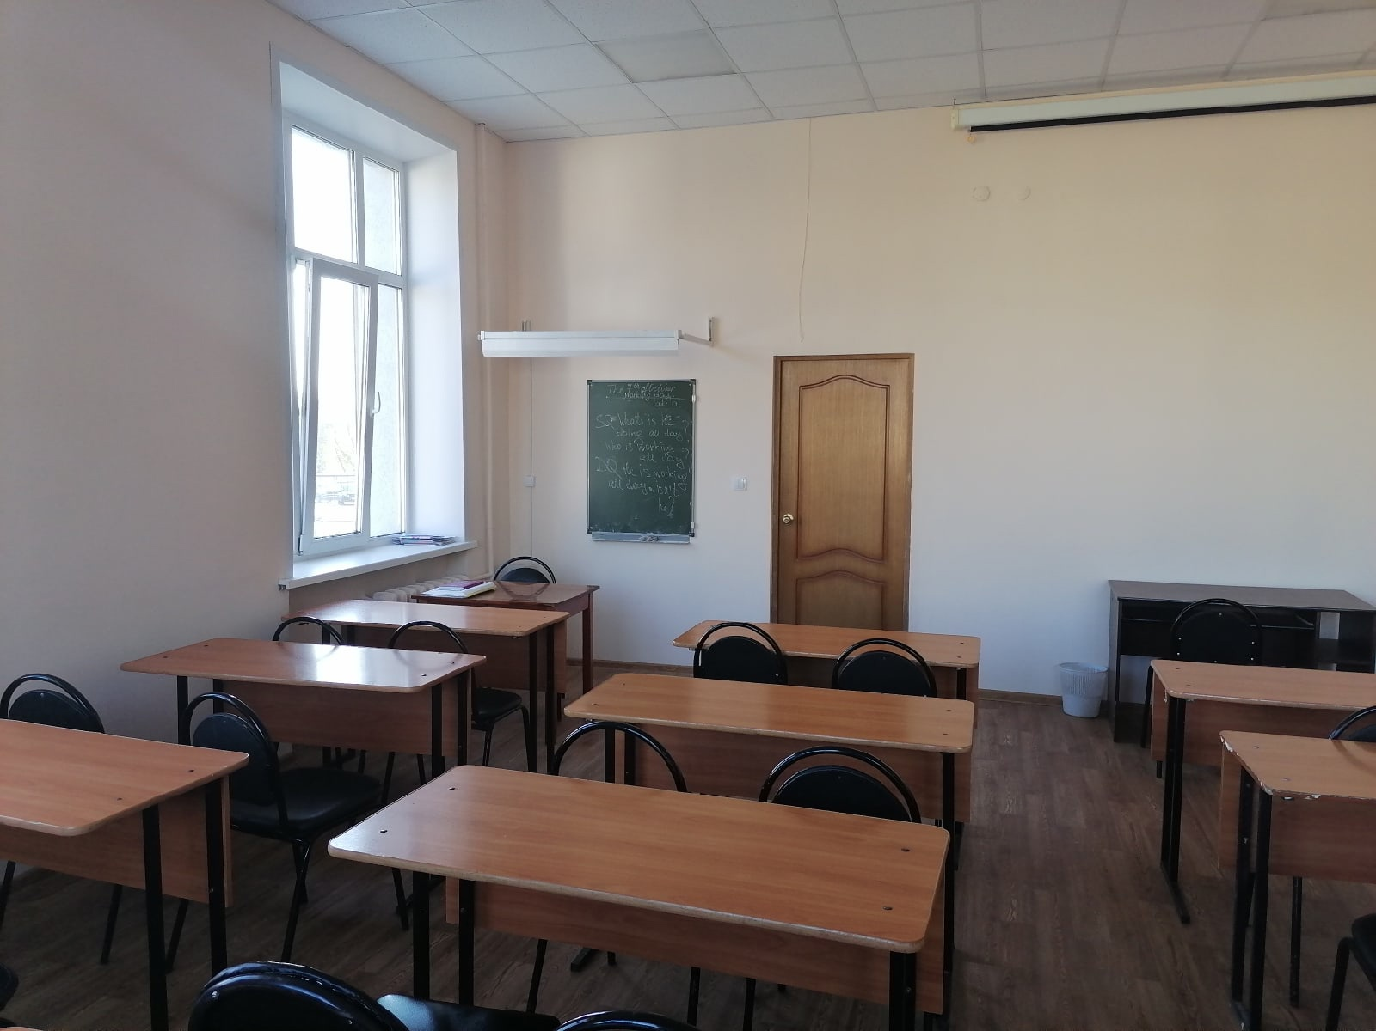
Фото ракурса 1-6. “Комната участников” (образец)

- Ракурс 2: одно рабочее место участника, оснащенное необходимым оборудованием и инструментами;
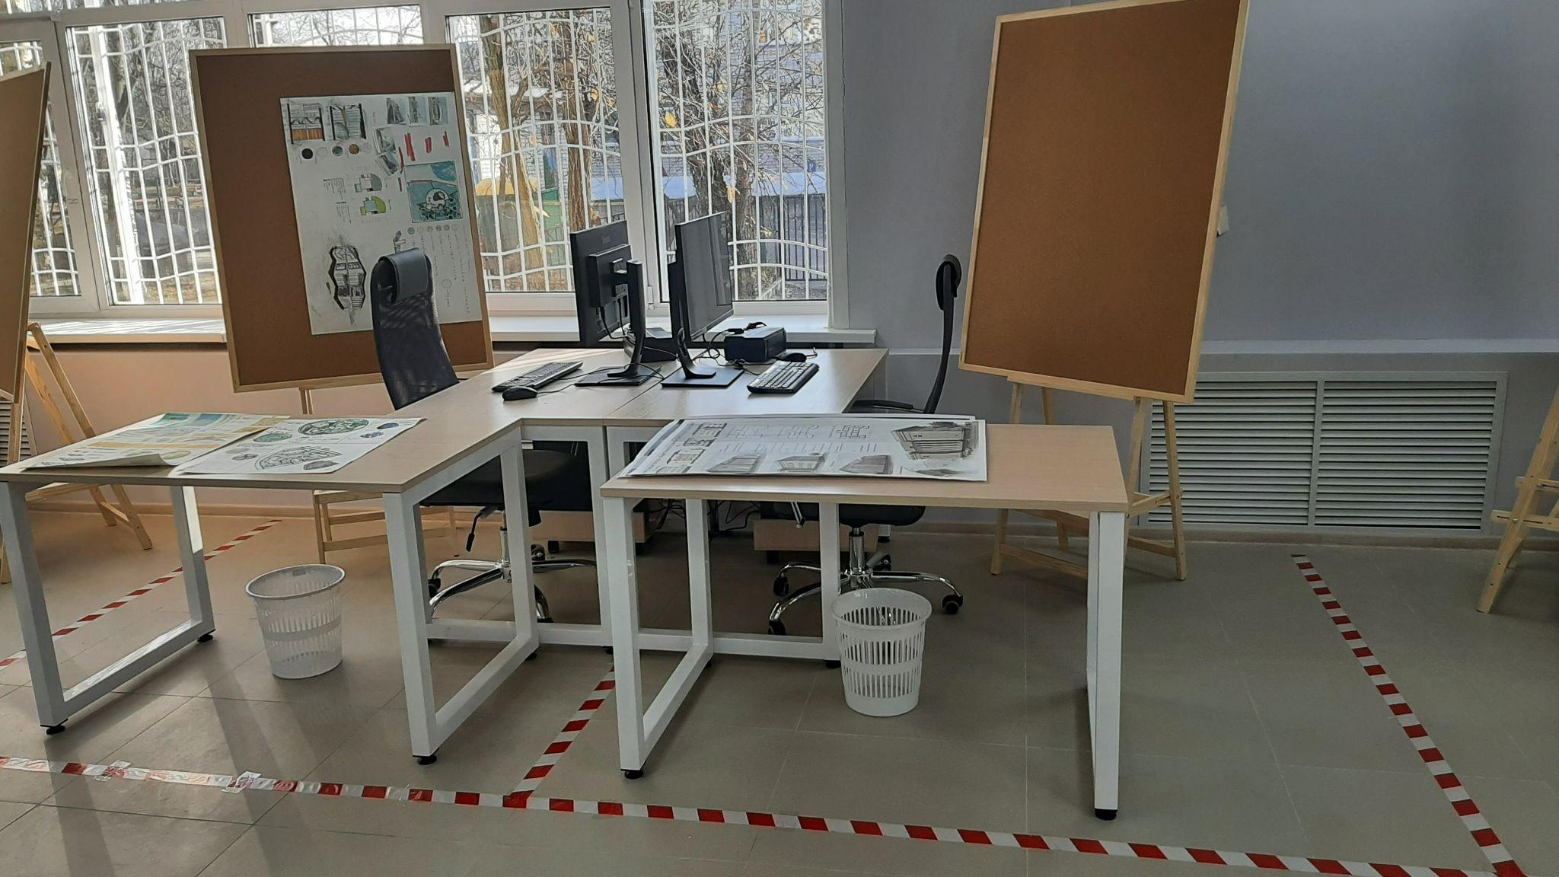
Фото ракурса 2-1. “Рабочее место участника” (образец)

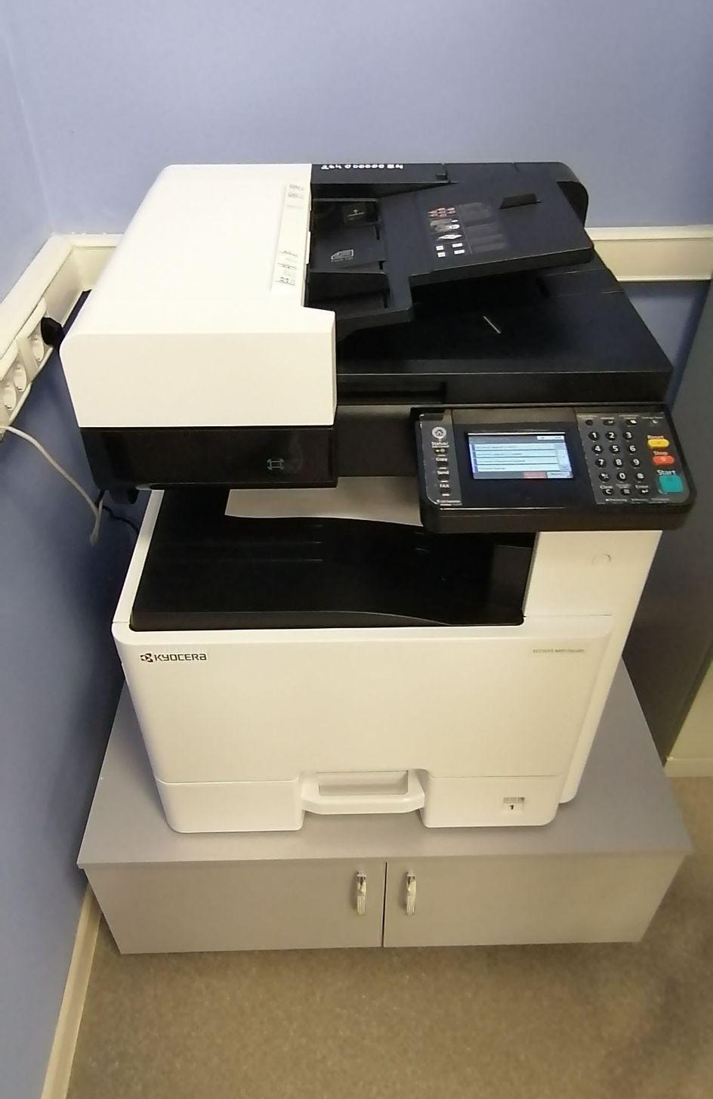
Фото ракурса 2-2. “Используемое оборудование” (образец)

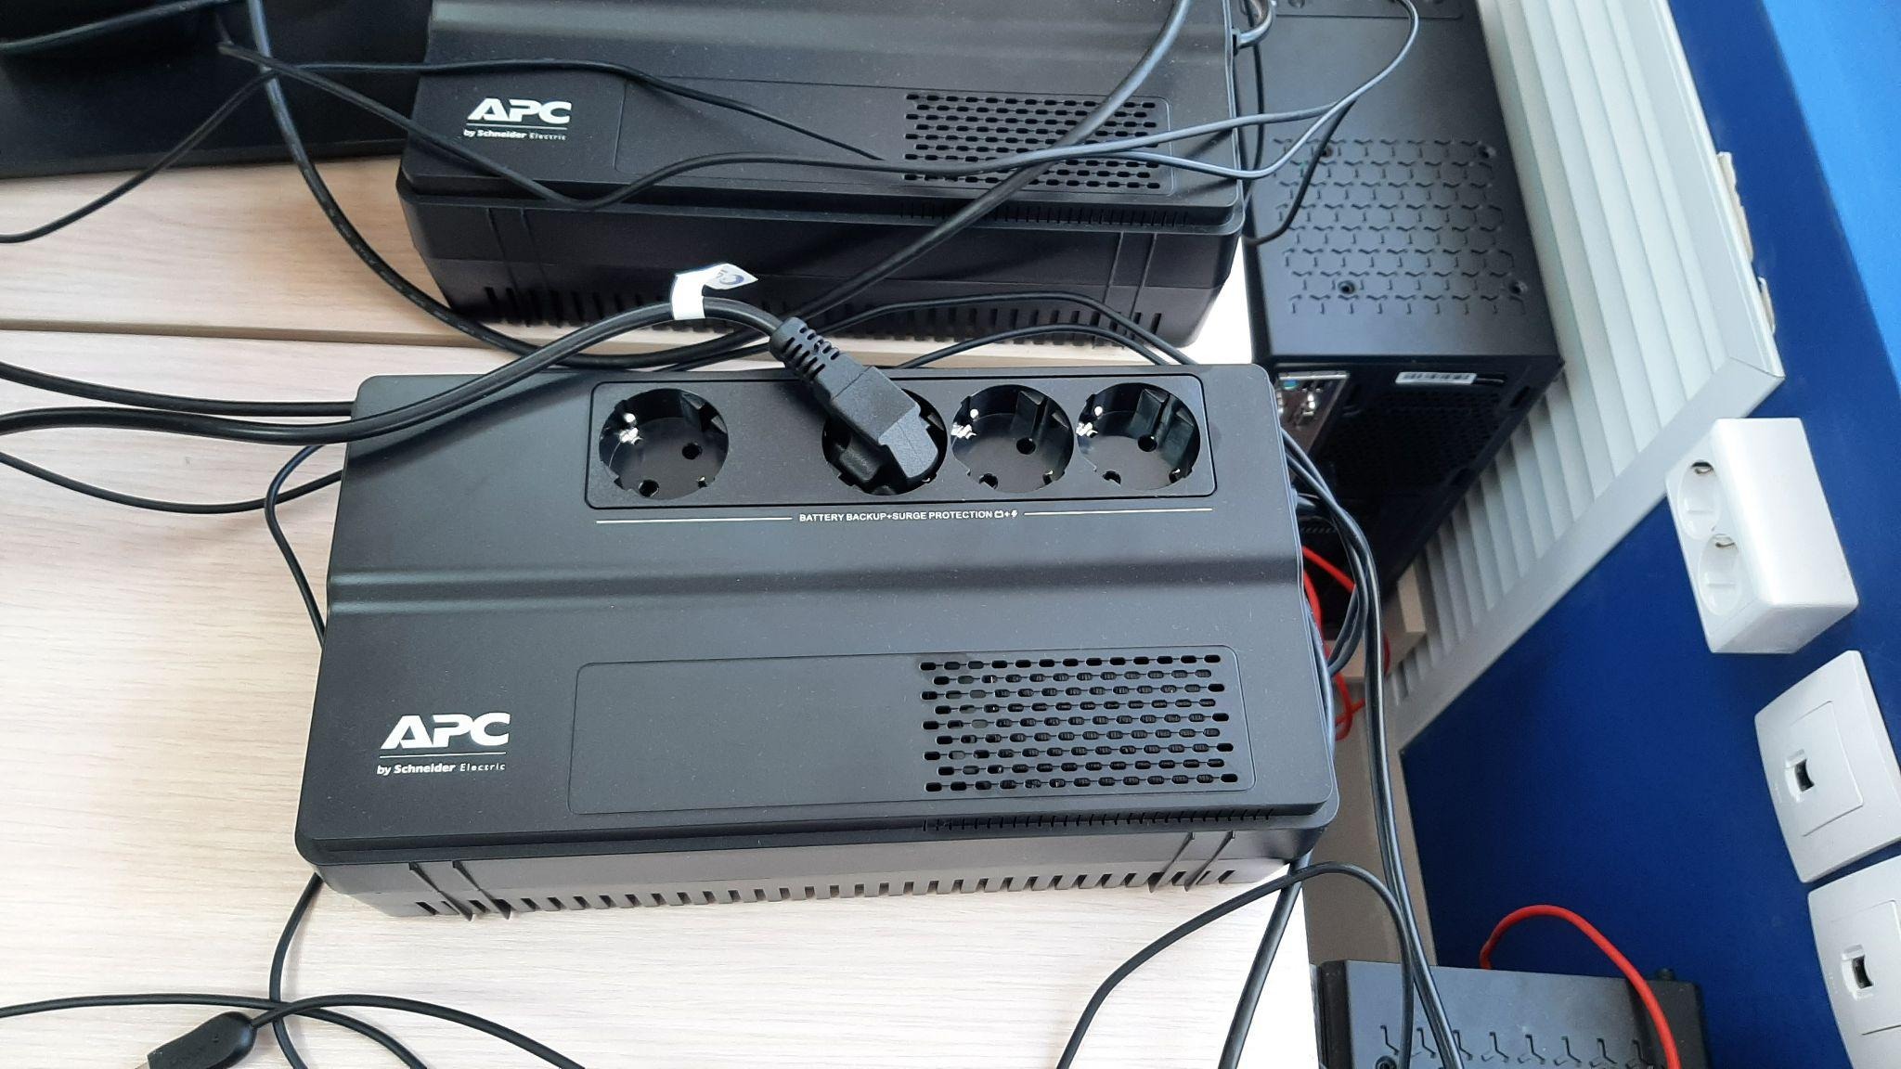
Фото ракурса 2-3. “Используемое оборудование” (образец)
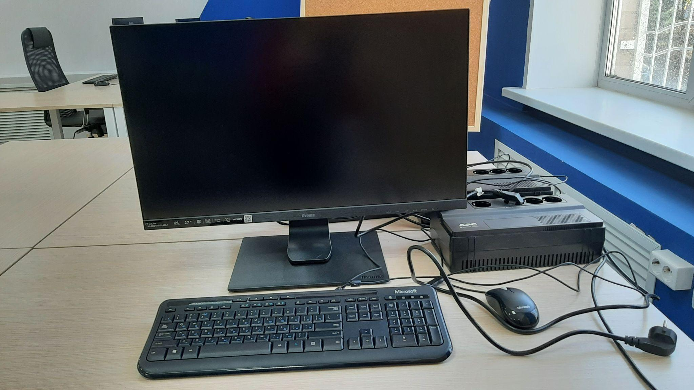
Фото ракурса 2-4. “Используемое оборудование” (образец)
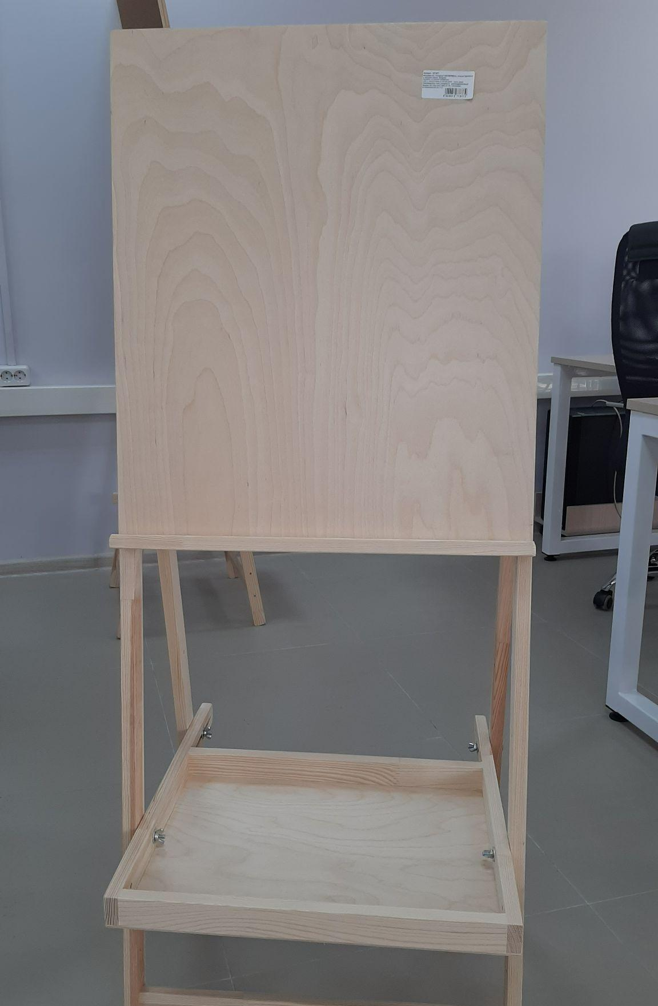
Фото ракурса 2-5. “Мольберт для демонстрационного стенда тип Хлопушка” (образец)

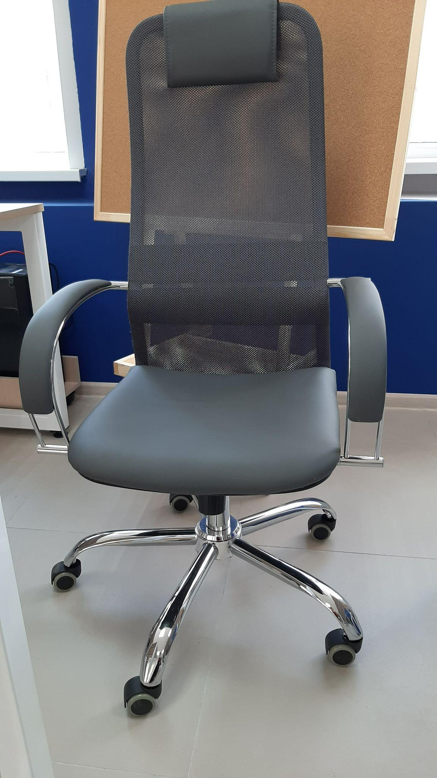
Фото ракурса 2-6. “Кресло компьютерное на колесиках” (образец)
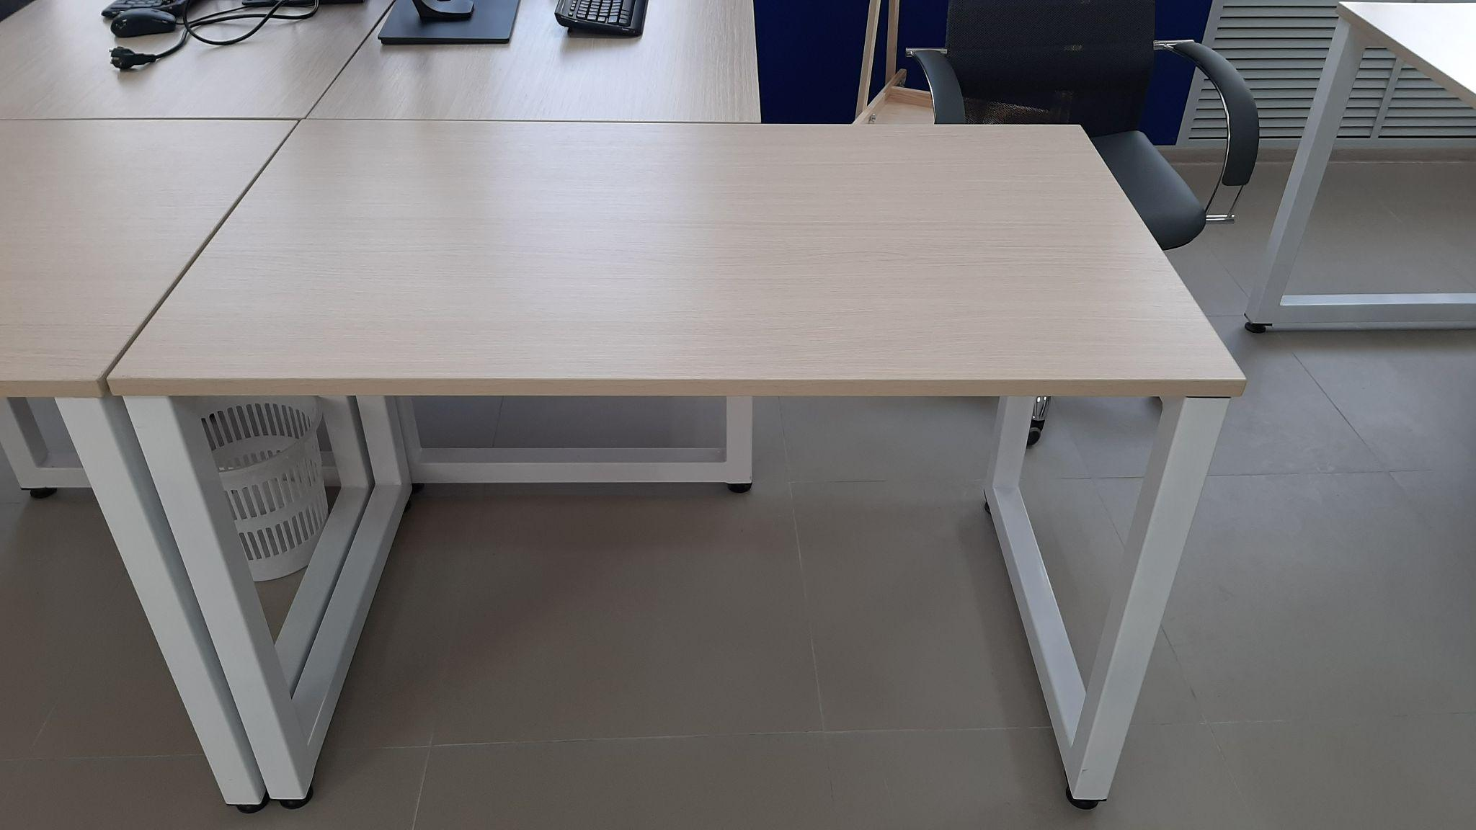
Фото ракурса 2-7. “Стол офисный на металлическом каркасе 1200х700х750” (образец)

- Ракурс 3: все рабочие места участников, оснащенные необходимым оборудованием и инструментами;
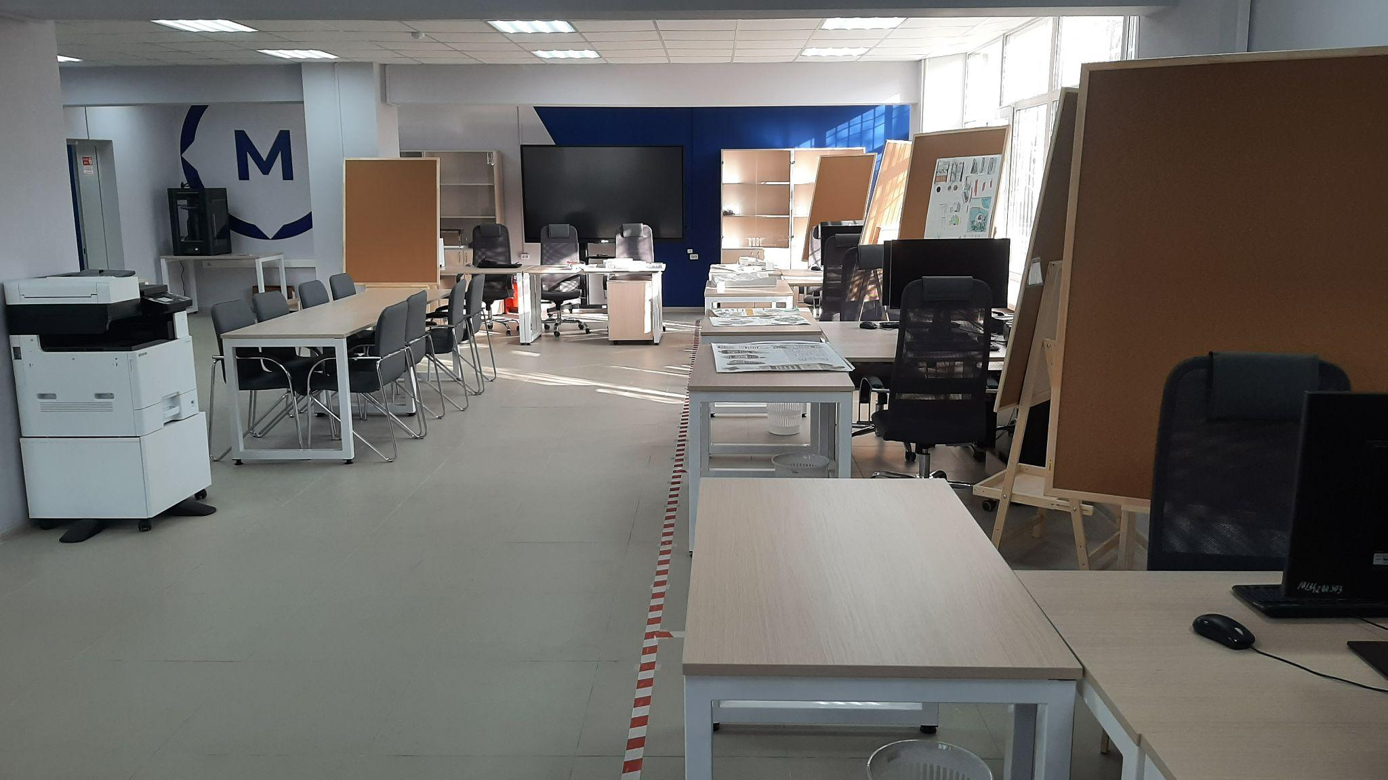
Фото ракурса 3. (образец)
- Ракурс 4: лист формата А4 на фоне общего вида площадки с указанием краткого наименования заявителя, компетенции, даты создания снимка;
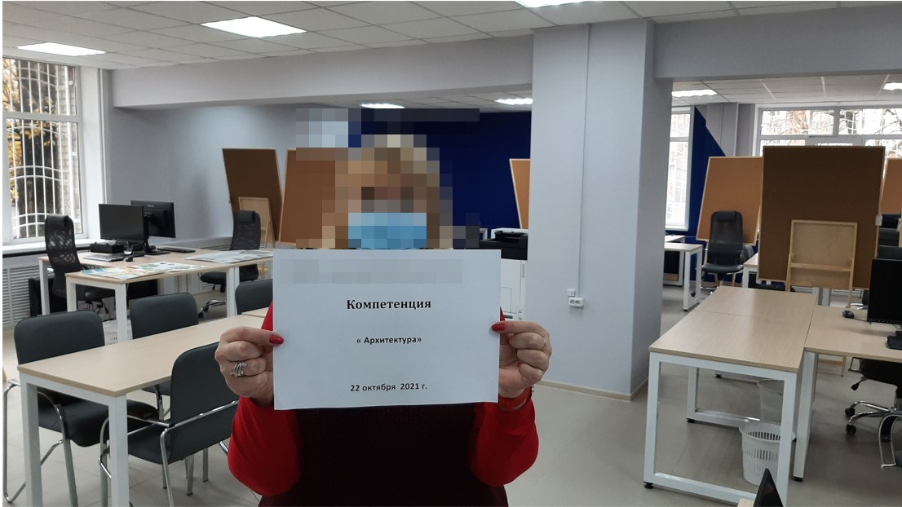
Фото ракурса 4. (образец)

- Каждый из ракурсов может быть представлен несколькими фотоматериалами;
- Фотоматериалы могут направляться в формате архива ZIP или отдельными файлами.

Сопроводительное письмо. (Приложение № 4 Положению)

Вариант 2. Пролонгация
МОЖНО ПРОЛОНГИРОВАТЬ СТАТУС ЦПДЭ БЕЗ ПРОВЕДЕНИЯ ДЕМОНСТРАЦИОННОГО ЭКЗАМЕНА
Аккредитация площадок в качестве ЦПДЭ может быть пролонгирована на следующий календарный год в соответствии с Таблицей пролонгации аккредитации ЦПДЭ: ссылка
В случае если количество рабочих мест не увеличено и КОД
с соответствующим цифровым обозначением не изменился, либо
предполагает применимость инфраструктурных листов к иным КОД согласно Таблице соответствия КОД: ссылка, осуществляется выдача нового аттестата о присвоении статуса ЦПДЭ сроком действия до трёх лет.

Заявление на пролонгацию (Приложение № 8 Положению). Подписывается директором образовательной организации. (!) Все данные, указанные в Заявлении должны полностью совпадать с данными укаываемыми в форме Тикета и в аттестате)

Аттестат о присвоении статуса ЦПДЭ, полученный не ранее чем за год до направления заявления на пролонгацию. (!) Все данные, указанные в Аттестате должны полностью совпадать с данными укаываемыми в форме Тикета и в заявлении)

Инфраструктурный лист в формате PDF и EXCEL, на основании которого была получена аккредитации за год до направления заявления на пролонгацию.

План застройки, на основании которого была получена аккредитации за год до направления заявления на пролонгацию.

Формирование заявки на аккредитацию площадки в качестве ЦПДЭ в Тикет-системе
Представитель ЦПДЭ регистрируется самостоятельно в тикет-системе, заполняет необходимые поля и отправляет заявку на аккредитацию на согласование.
Возможно, у Вас уже доступ есть в тикет систему, если направляли скан-копии соглашений между образовательной организацией (ОО) и Агентством. (!) Пароль от ЦП не подойдет. (!)
- Зарегистрируйтесь в тикет-системе по адресу https://hd.worldskills.ru/account.php?do=create.
(!) Логин/пароль от Цифровой платформы/eSim не подойдет. Потребуется новая регистрация. (Рис 2. Пример заполнения формы регистрации)
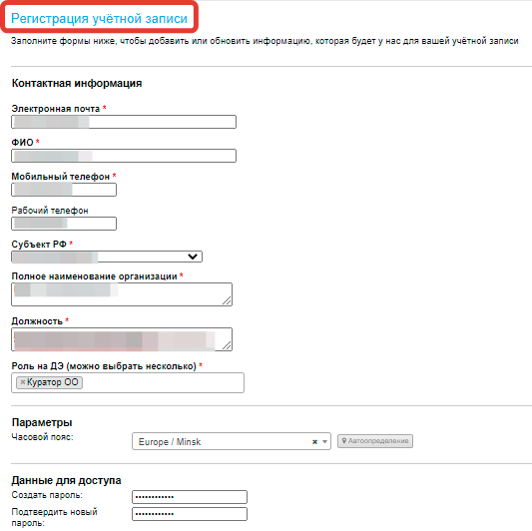
Рис. 2. Пример заполнения формы регистрации

Учетная запись позволит отправить документы от имени организации.
После регистрации в системе Вы сможете видеть все обращения со своей электронной почты, отправленные ранее.
Окно завершения регистрации
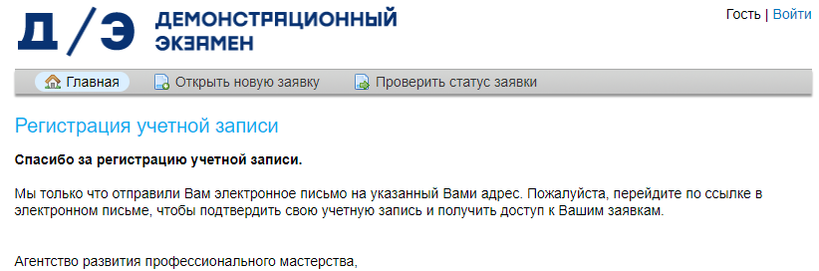
Сообщение подтверждения регистрации на почте:
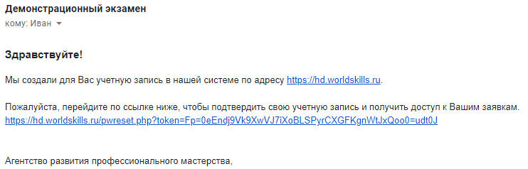
2. Чтобы отправить заявку на аккредитацию ЦПДЭ на предварительное согласование перейдите на страницу создания заявки https://hd.worldskills.ru/open.php
2.1. Выберите категорию заявки:

Вариант 1. “Аккредитация ЦПДЭ/Заявка на аккредитацию (Новая)”
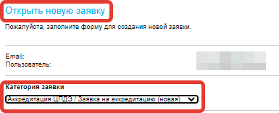
  - . Прикрепите документы единым файлом (сканы каждой страницы раздельно не допускаются), поля об организации и другую информацию ( (!) не использовать Caps Lock (!)), из формы, присланной юридическим лицом.

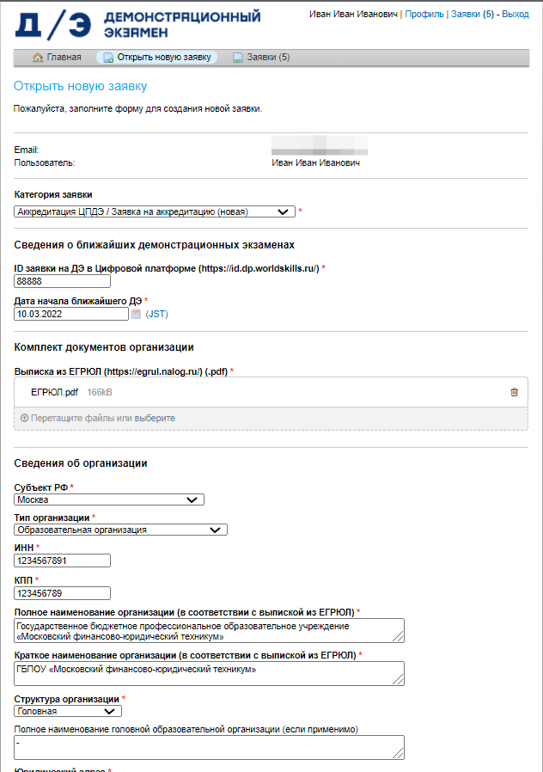
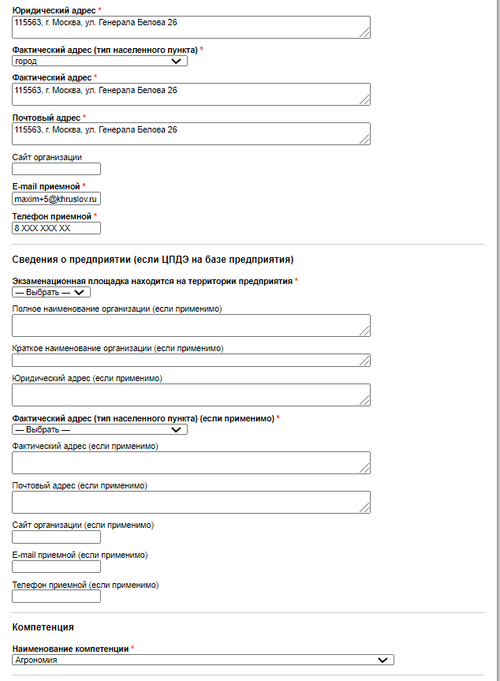
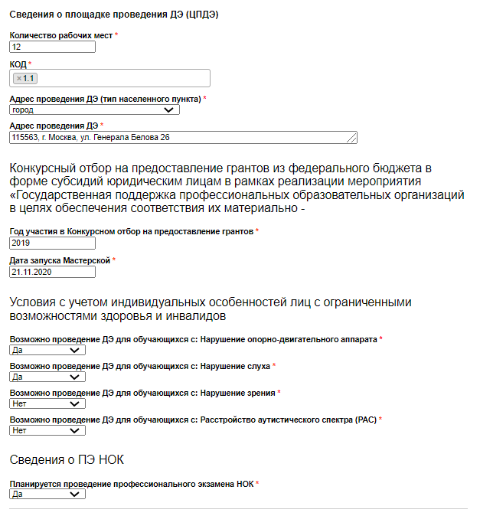
В случае если планируется проведение экзамена НОК, необходимо проставить "Да" или "Нет".
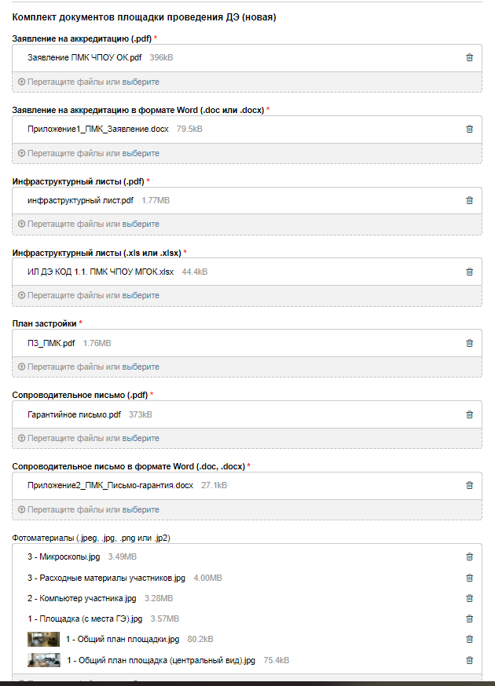
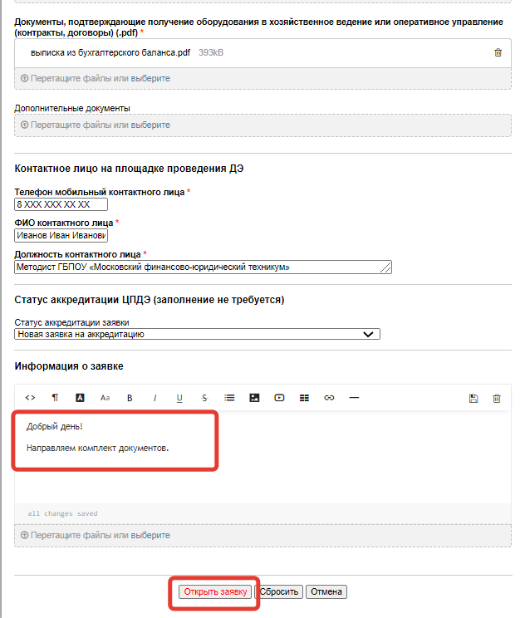
  - Отправьте заявку на согласование, нажав кнопку “открыть заявку”.

2.3.1. После успешной отправки заявки будет создано обращение с номером. В личном на странице https://hd.worldskills.ru/tickets.php в обращении будет видна отправленная информация. При необходимости можно отправить дополнительную информацию.
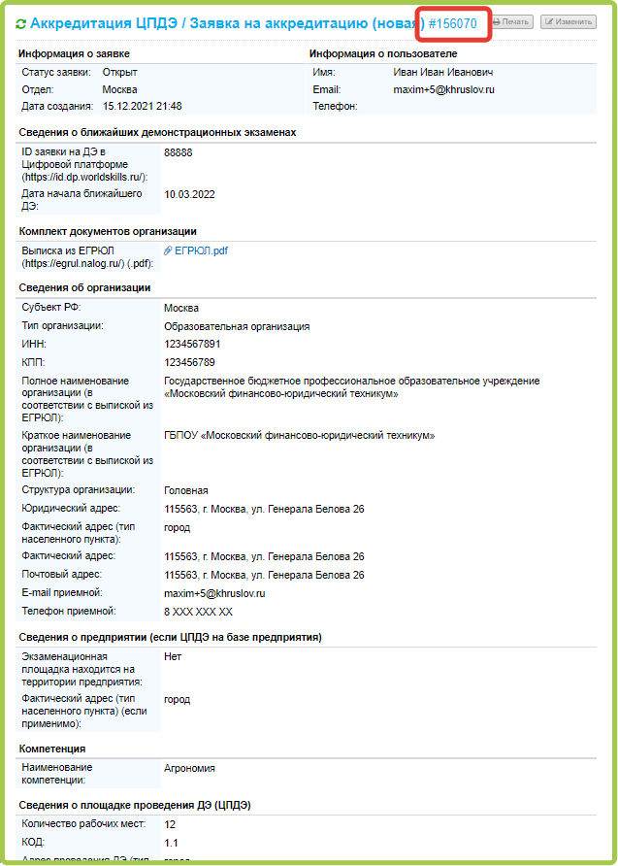

3. Уполномоченная организация (УО) проводит формальную экспертизу.
3.1. В случае если проверка пройдена успешно, УО направляет заявку Эксперту по аккредитации.
4. В случае если заявка была возвращена заявителю по результатам формальной экспертизы или содержательной экспертизы:
4.1. УО субъекта РФ любым удобным способом уведомляет представителя ОО о необходимости внести исправить замечания в документы по заявке.
4.2. ОО после исправления замечаний в документах прикрепляет их в нижнее диалоговое окно в форме заявки, дополнив текстом, например, “Добрый день! Замечания исправлены. Исправленные документы во вложении” (без сопровождающего текста письмо не отправится):
4.2.1.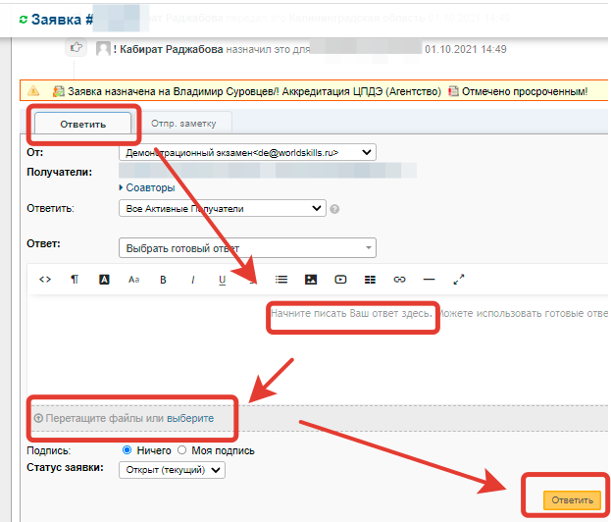
4.2.2.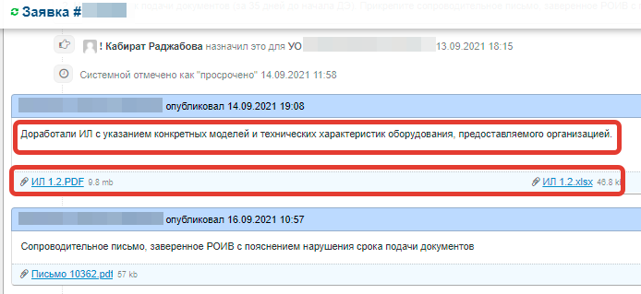
4.3. Затем УО субъекта РФ, получив документы, заменяет некорректные документы в основной форме на те, что прислала ОО:

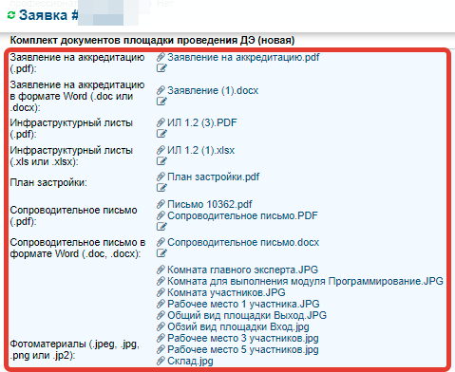
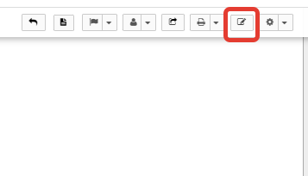
Заменить файлы, нажать “Сохранить”:
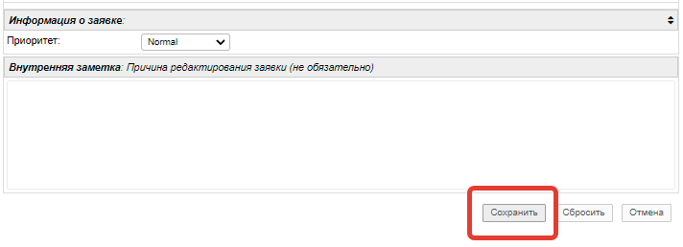
4.4. Затем УО субъекта РФ назначает заявку на очередную экспертизу.

Вариант 2. “Аккредитация ЦПДЭ / Пролонгация”

5.1. Прикрепите документы единым файлом (сканы каждой страницы раздельно не допускаются), поля об организации и другую информацию ( (!) не использовать Caps Lock (!)), из формы, присланной юридическим лицом.
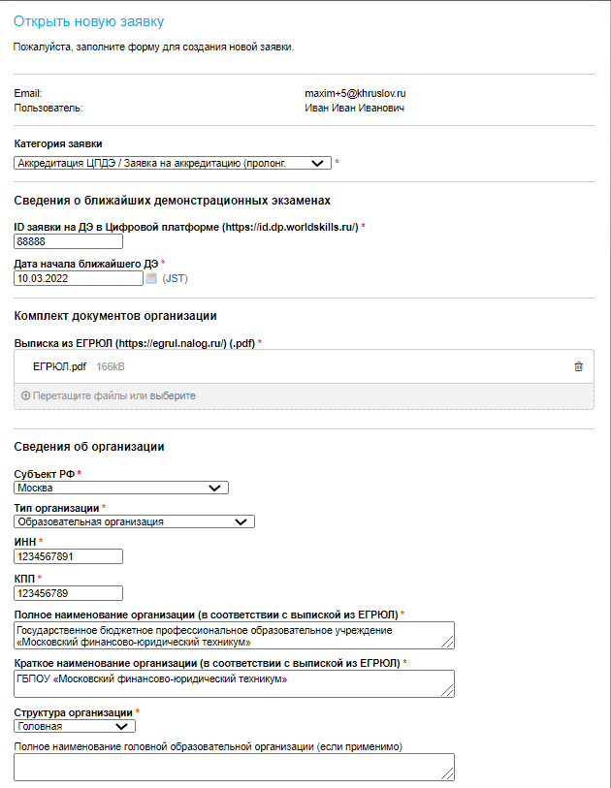
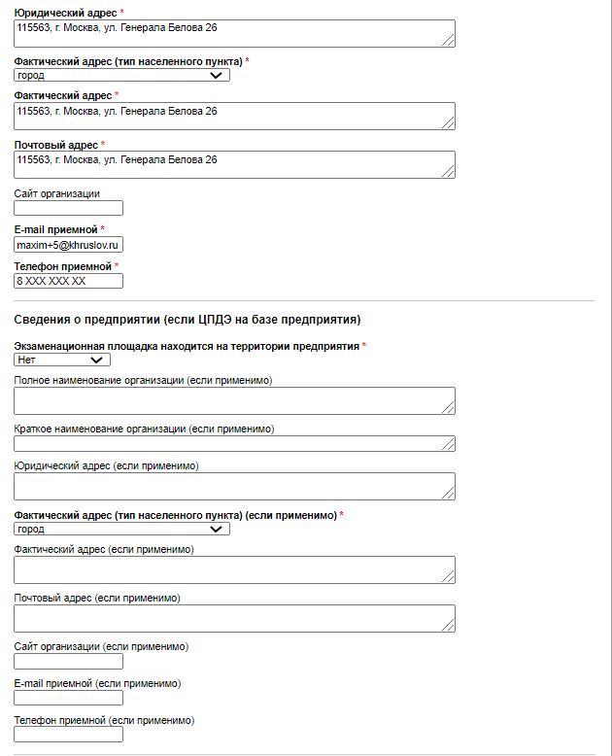
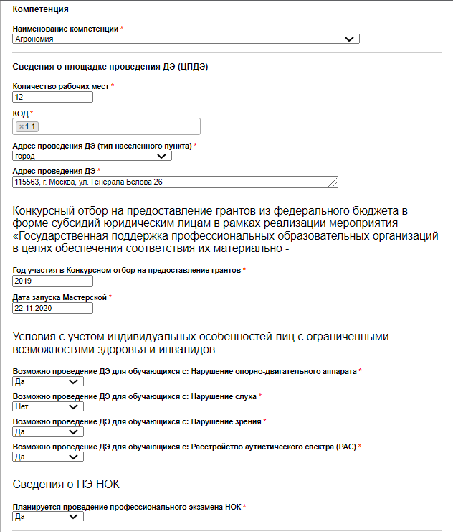
В случае если планируется проведение экзамена НОК, необходимо проставить "Да" или "Нет".
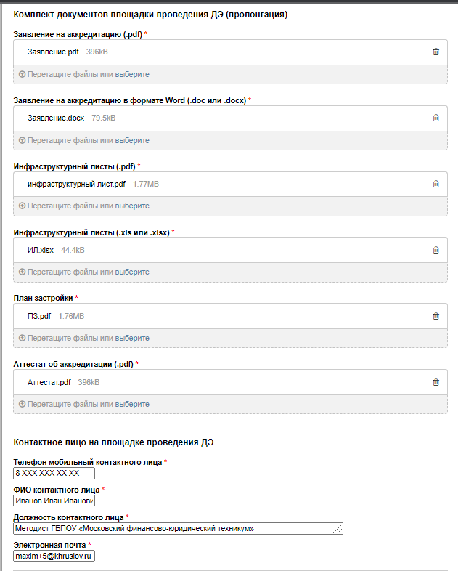

5.2. Отправьте заявку на согласование, нажав кнопку “открыть заявку”.
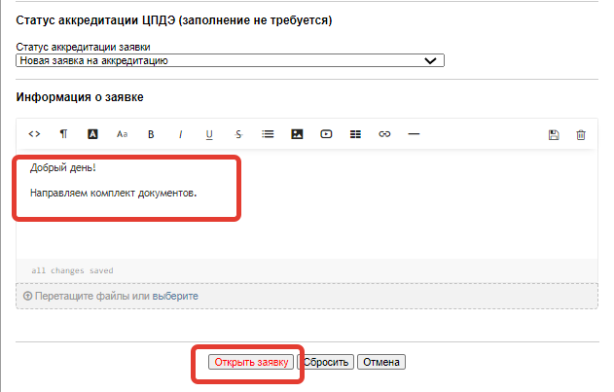
5.3. После успешной отправки заявки будет создано обращение с номером. В личном на странице https://hd.worldskills.ru/tickets.php в обращении будет видна отправленная информация. При необходимости можно отправить дополнительную информацию.
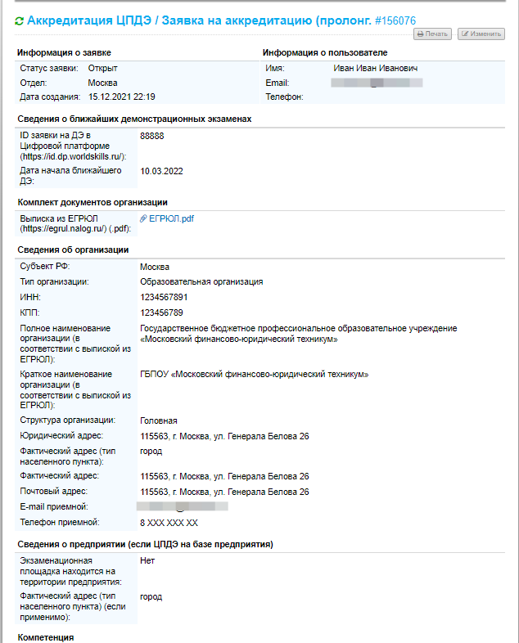
6. Уполномоченная организация (УО) проводит формальную экспертизу.
6.1. В случае если проверка пройдена успешно, УО проставляет статус завершения процедуры аккредитации.
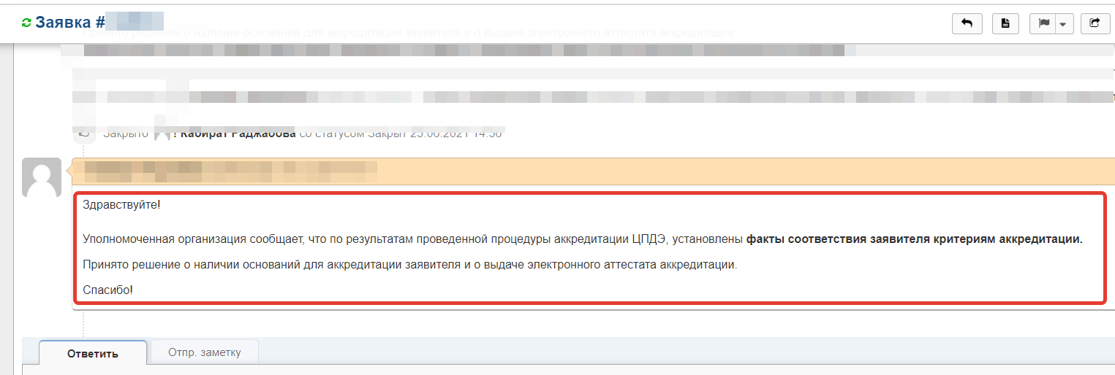
7. В случае если заявка была возвращена заявителю по результатам формальной экспертизы:
7.1. УО субъекта РФ любым удобным способом уведомляет представителя ОО о необходимости внести исправить замечания в документы по заявке.
7.2. ОО после исправления замечаний в документах прикрепляет их в нижнее диалоговое окно в форме заявки, дополнив текстом, например, “Добрый день! Замечания исправлены. Исправленные документы во вложении” (без сопровождающего текста письмо не отправится):
7.2.1.
7.2.2.
7.3. Затем УО субъекта РФ, получив документы, заменяет некорректные документы в основной форме на те, что прислала ОО:
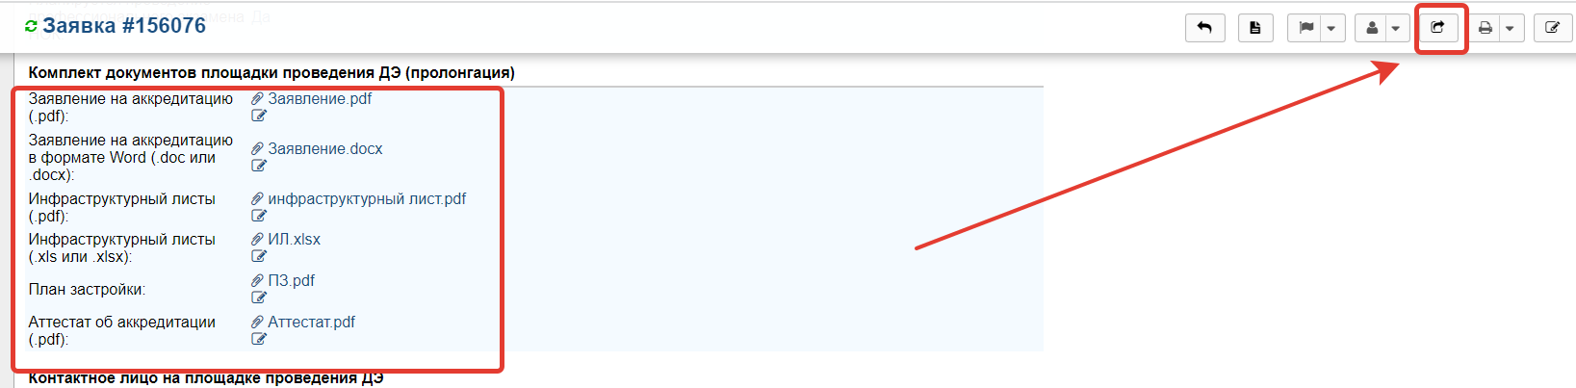
Заменить файлы, нажать “Сохранить”:
7.4. Затем УО субъекта РФ проводит очередную экспертизу.

8. Если в заявке пропали документы (!):
8.1. ОО прикрепляет их в нижнее диалоговое окно в форме заявки, дополнив текстом, например, “Добрый день! Документы во вложении” (без сопровождающего текста письмо не отправится):
8.2. Затем УО субъекта РФ, получив документы, прикрепляет документы в основную форму:
Загрузить файлы, нажать “Сохранить”:

Аттестат
Аттестаты генерируются уполномоченными организациями в субъектах РФ.
В связи с чем для его получения необходимо обратиться к отв-му лицу в субъекте РФ,
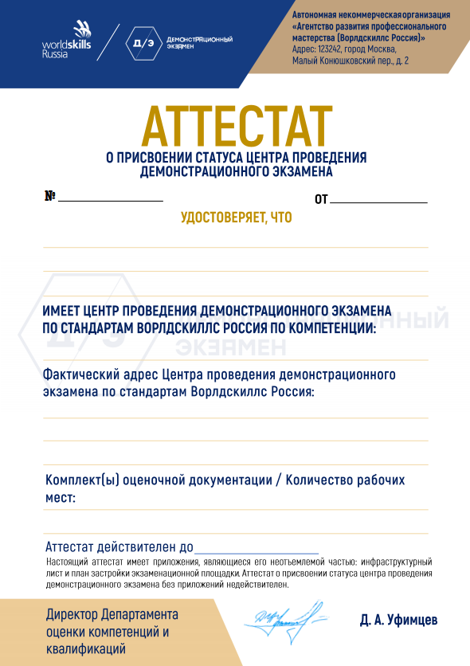

Приложение № 1. Инфраструктурный лист (Форма № 1)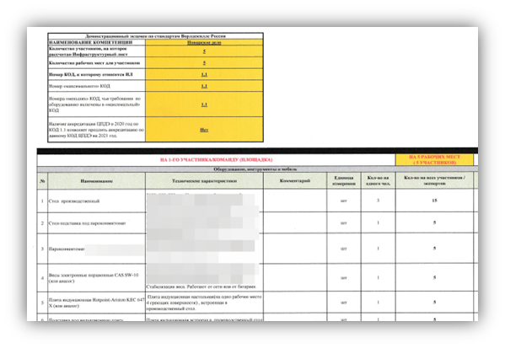
Приложение № 2. План застройки
